

**QUALIDADE DE SOFTWARE**

Bruno Roberto da Costa Rosário

Análise de Qualidade

São José dos Campos

2022

# RESUMO

Playstation 5 é o quinto console de jogos lançado pela SONY Interactive Entertainment Inc. O console lançado no final do segundo semestre de 2020 chegou ao mercado com duas opções de modelo, um modelo padrão com unidade de disco Blu-ray e uma edição digital (sem a unidade de disco). Segundo a SONY a experiencia dos jogos em ambas é mesma, ficando o consumidor à vontade para escolher. A uma pequena diferença no design geral entre as opções porem pode se notar que se trada de um design ousado, deslumbrante e diferente de todas as gerações anteriores do Playstation.

# SUMÁRIO

1. RESUMO 2

2. SUMÁRIO 3

3. INTRODUÇÃO 4

4. O PROJETO 5

4.1 Detalhes do produto ou serviço 5

4.2 Tabela de Análise 5

4.3 Relatório 6

4.4 Evidências 7

4.5 Onde encontrar 8

5. CONCLUSÃO 8

6. REFERÊNCIAS BIBLIOGRÁFICAS 8

# INTRODUÇÃO

O Projeto tem como objetivo levantar os pontos pertinentes para a aquisição do console de jogos de nova geração o Playstation 5.

Serão levantados os pontos positivos e negativos do último console lançado pela SONY assim como as suas características físicas e sua UI.

# O PROJETO

Para o projeto foi escolhido analisar as características do console Playstation 5. Será avaliado todas as dimensões do produto, como durabilidade, material, usabilidade, performance, acessibilidade, etc.

## Detalhes do produto ou serviço

|  |  |
| --- | --- |
| **Nome do produto ou serviço:** | Playstation 5 |
| **Fabricante:** | SONY Interactive Entertainment Inc. |
| **Tempo de uso:** | 12 meses |
| **Outros detalhes relevantes sobre o produto:** | Trata-se do quinto console de jogos lançado pela empresa |

## Tabela de Análise

|  |  |  |
| --- | --- | --- |
| **Característica** | **Sua percepção** | **Referência da evidência [caso tenha]** |
| **Usabilidade:** | Em relação ao seu antecessor, tratava-se de um console muito mais robusto no quesito tecnologia e hardware | Imagem 1: Playstation 5 |
| **Matéria prima:** | Percebe-se ao tocar no material, que a empresa se preocupou na qualidade do material, talvez pecando apenas na escolha da cor principal |
| **Performance:** | Com a implementação de novas tecnologias em hardware, principalmente o seu SSD robusto, o console Playstation 5 obteve uma UI muito mais rápida e dinâmica | Imagem 2: UI Playstation 5 |
| **Design:** | Em comparação aos consoles anteriores da marca, o design escolhido foi muito ousado e inovador, pois saiu do padrão e agradou ao público geral. | Imagem 3: As versões disponíveis para o Playstation 5 |
| **Acessórios** | A SONY acertou no lançamento de diversos Periféricos para o Playstation 5 logo em seu primeiro ano de lançamento | Imagem 4: Acessórios Playstation 5 |

## Relatório

O Console em questão é um periférico que utilizo com bastante frequência desde a sua aquisição logo em seu lançamento, a experiencia de jogar com seus acessórios e algo bem inovador, inovador ao ponto de utilizar o console para as coisas mais simples como assistir um filme pois utilizando o Pulse 3D a imersão fica incrível.

## Evidências

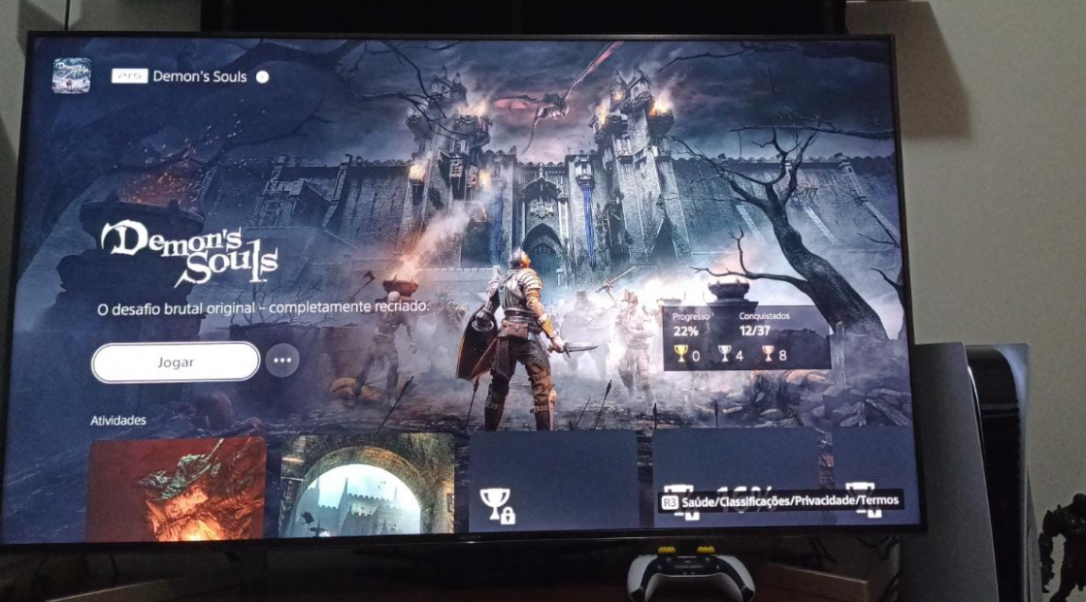

Imagem 5: Interface do Usuário

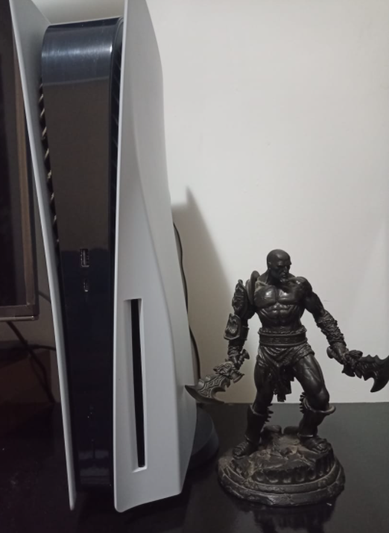

Imagem 6: Foto Playstation 5

## Onde encontrar

Devido a pandemia de Corona vírus o Playstation 5 vem sofrendo com a falta do produto no mercado, porem uma boa olhada nas grandes lojas do varejo é possível encontrar o produto pelo seu preço oficial e evitar cambistas.

# CONCLUSÃO

A execução dessa atividade me fez entender a importância de uma análise crítica de um produto para que possa ser extraído o melhor da qualidade desse produto. Para a minha vida profissional vai ajudar a buscar treino e conhecimento para executar da melhor maneira a função que eu venha a desempenhar.

# REFERÊNCIAS BIBLIOGRÁFICAS.

Site oficial Playstaion: Pagina Inicial.  
Disponível em:<https://www.playstation.com/pt-br/ps5/>. Acesso em 22 de janeiro de 2022